

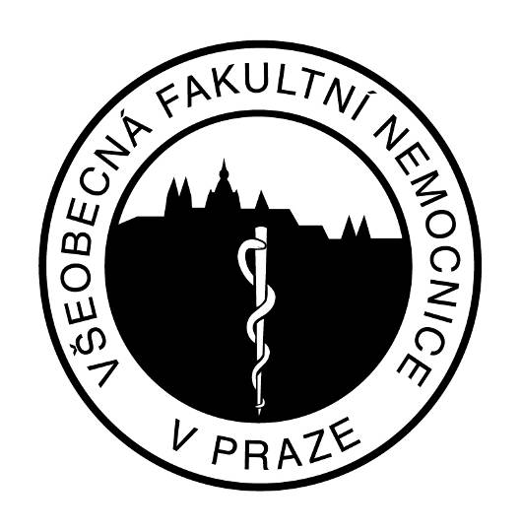

Sylabus předmětu:

Case management - diagnostika
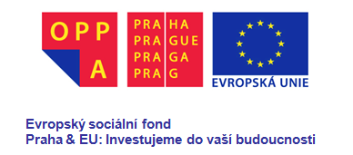
Centrum adiktologie PK VFN
1. lékařská fakulta
Univerzita Karlova v Praze
Ke Karlovu 11, 120 00 Praha 2
www.adiktologie.cz

Název oboru: | Navazující magisterské studium adiktologie (nMGR adiktologie)
Číslo předmětu: | Nevyplňovat
Semestr:
Garant předmětu: | Mgr. Lenka Šťastná
Další vyučující:
Konzultační hodiny
(místo, čas):
Kontakt na garanta
(e-mail):
A: Výuka pro denní studium (termín, adresa a číslo místnosti):

Přednáška/seminář/cvičení:
Přednáška/seminář/cvičení:
B: Výuka pro kombinované studium (termín, adresa a číslo místnosti):

Přednáška/seminář/cvičení:
Přednáška/seminář/cvičení:
Poznámky:

Cíle předmětu:

Předmět představuje podrobněji diagnostický proces a metody diagnostiky. Cílem předmětu je prezentovat základní teoretické informace, výsledky výzkumů, informace o nových trendech a otevřít i možnost pro odbornou diskusi na tato témata.
Současně je také cílem prezentovat přehled dostupných diagnostických metod, dotazníků a nástrojů, které lze použít v různých situacích. Předmět se bude zabývat informacemi o praktickém užití a dalším vývoji konkrétních diagnostických nástrojů. Dále základními vlastnostmi diagnostických nástrojů, odbornými a etickými zásadami práce. Mezi významná témata také patří diagnostická situace, tj. vzájemný vztah mezi testujícím a probandem a vlivy okolí. Student se také seznámí s výhodami a omezeními spojenými s jednotlivými diagnostickými metodami a se spolehlivostí získaných údajů. Praktická část předmětu bude zaměřena na vyzkoušení si jednotlivých nástrojů na sobě a případně v praxi.

Rozsah předmětu:

Přednáška: | 1 hodina
Seminář: | 0 hodin
Cvičení: | 1 hodina
Celkem hodin za semestr: | 30 hodin

Obsah přednášek/seminářů/cvičení

Přednáška a seminář 1  Úvod | Anotace  O předmětu, obsah předmětu, podmínky absolvování  Klíčové pojmy  Diagnostika, diagnostický proces, rozhovor, dotazník, test
Přednáška a seminář 2  Diagnostická činnost | Anotace  Zásady práce s diagnostickými metodami, průběh a proces vyšetření, použití v praxi  Klíčové pojmy  Diagnostika, metoda, proces vyšetření, prostředí, klient
Přednáška a seminář 3  Základní vlastnosti testů | Anotace  Základní metodologické požadavky a podmínky kvality: objektivita, standardizace, reliabilita, validita.  Klíčové pojmy  Objektivita, standardizace, reliabilita, validita.
Přednáška a seminář 4  Klasifikace diagnostických metod | Anotace  Popis měření v sociálních vědách – proměnné a výzkumný soubor.  Klíčové pojmy  Proměnná, operacionální definice, reliabilita a validita, výběr, populace a výběrový soubor, reprezentativní výběrový soubor.
Doporučená literatura a studijní materiály: | Disman Miroslav. 1993 (1998, 2000). Jak se vyrábí sociologická znalost. Praha: Karolinum.  Ferjenčík, J. (2000). Úvod do metodologie psychologického výzkumu. Praha: Portál.

Obsah přednášek/seminářů/cvičení

Přednáška a seminář 5  Experimentální, ne-experimentální a kvazi-experimentální typy výzkumu | Anotace  Experimentální výzkum, ne-experimentální a kvazi-experimentální typy výzkumu: definice, výhody a nevýhody, zkreslení.  Klíčové pojmy  Experiment, terénní výzkum, kvazi-experiment, validita, druhy zkreslení, závisle a nezávisle proměnná
Přednáška a seminář 6  Interní a externí validita | Anotace  Interní a externí validita, její definice.  Klíčové pojmy  Interní validita, externí validita, konstruktová validita, ekologická validita
Přednáška a seminář 7  Pozorování | Anotace  Pozorování jako technika výzkumu, struktura pozorování, systematické a přirozené pozorování, nepřímé pozorování, výhody a nevýhody pozorování  Klíčové pojmy  Pozorování, kontrolované pozorování, sběr dat
Přednáška a seminář 8  Rozhovor | Anotace  Rozhovor: typy rozhovoru, typy otázek, struktura rozhovoru, techniky vedení rozhovoru, ohniskové skupiny, vliv interpersonálních proměnných  Klíčové pojmy  Rozhovor, ohnisková skupina, strukturovaný rozhovor, polostrukturovaný rozhovor, nestrukturovaný rozhovor, neverbální komunikace, zájem
Doporučená literatura a studijní materiály: | Disman Miroslav. 1993 (1998, 2000). Jak se vyrábí sociologická znalost. Praha: Karolinum.  Ferjenčík, J. (2000). Úvod do metodologie psychologického výzkumu. Praha: Portál.

Obsah přednášek/seminářů/cvičení

Datum a místo přednášky/semináře:
Přednáška a seminář 9  Dotazníky | Anotace  Dotazníky dostupné a vhodné pro posouzení problémů uživatelů drog.  Klíčové pojmy  Dotazník, Europ-ASI, závislost
Přednáška a seminář 10  Posuzovací stupnice | Anotace  Druhy posuzovacích škál, technika Q třídění, sémantický diferenciál  Klíčové pojmy  Škála, nucená volba, Q třídění, sémantický diferenciál
Přednáška a seminář 11  Diagnostické nástroje dostupné na internetu | Anotace  Orientace v diagnostických nástrojích dostupných na internetu,  Klíčové pojmy  Internet, databáze
Přednáška a seminář 12  Tvorba dotazníku | Anotace  Tvorba vlastního diagnostického nástroje a jeho pilotní vyzkoušení
Doporučená literatura a studijní materiály:

Obsah přednášek/seminářů/cvičení

Přednáška a seminář 13  Cvičení II. | Anotace  Výběr, vyplnění a vyhodnocení zvolených diagnostických metod
Přednáška a seminář 14  Cvičení III. | Anotace  Výběr, vyplnění a vyhodnocení zvolených diagnostických metod
Seminář 15  Prakitcké příklady, procvičování | Anotace  Praktické příklady z výzkumu, procvičování, opakování, závěrečné zhodnocení
Doporučená literatura a studijní materiály:

Požadavky k zápočtu: | - 75% účast na seminářích  - Odevzdání všech zadaných domácích úkolů
Požadavky ke zkoušce: | - písemný test z teorie  - praktická písemka s výpočty
Povinná literatura  a studijní materiály: | Svoboda, M. (1999). Psychologická diagnostika dospělých. Praha: Portál.
Doporučená rozšiřující literatura a studijní materiály: | Kalina, K. et al. (2003). Drogy a drogové závislosti. Praha: Úřad vlády ČR.  Kubička, L. & Csémy, L. (1997). První zkušenosti s českou verzí EuropASI. Alkoholizmus a drogové závislosti, 32(4), 215-222.  Kubička, L., Csémy, L. (1998). Validita české verze EuropASI. Alkoholizmus a drogové závislosti, 33(5), 307-315.  McLellan, A., T., Einstein, R.L., Shen, Q., Kendig, C., Levine, M. (2005). Improving continuity of care in a public addiction treatment systém with clinical Case management. The Americal Journal on Addictions.  McLellan, A. T., Arndt, I., Metzger, D., Woody, G.E. & O´Brien, Ch. P. (1993). The Effects of Psychosocial Services in Substance Abuse Treatment. JAMA, 269, 15, 1953-1959.  Psychiatrické centrum Praha (1992). MKN-10: Mezinárodní klasifikace nemocí, 10. revize. Duševní poruchy a poruchy chování. Popis klinických příznaků a diagnostická vodítka. Praha: Psychiatrické centrum.  Vanderplasschen, W., (2004). Implementation and evaluation of case management for substance abusers with komplex and multiple problems. Gent: Akademia press.  Vanderplasschen, W., Wolf, J., Rapp, R.C., Broekaert, E. Is Case management an effective and evidence based Intervention for helping substance abusing populations? http://www.nad.fi/pdf/47/Vanderplasschen%20Wolf.pdf.
Seznam studijních opor předmětu (případně internetové odkazy na studijní opory): | Blahuš, P. Elementy z psychometrie a teorie testů. http://www.psychodiagnostika.cz/index.php?akce=blahus2  Kalina, K. et al. (2003). Drogy a drogové závislosti. Praha: Úřad vlády ČR. www.drogy-info.cz  Květoň, P., Klimusová, H. (2002). Metodologické aspekty počítačové administrace psychodiagnostických metod. Čs. psychologie, 3, 251-261. http://www.psychodiagnostika.cz/kveton.pdf.  Cisin, I. H., Parry, H. J. (1975). Sensitivity of surfy techniques in measuring illicit drug use. Washington, D.C.: The George Washington University.  NIDA (1986). The validity of self-reported drug use data: the accuracy of responses on confidential self-administered answered sheets.  http://www.psychodiagnostika.cz/index.php?akce=povinnosti

